Муниципальное бюджетное общеобразовательное учреждение гимназия №6
имени дважды героя Советского Союза Д. А. Драгунского

Направление: «Юнные Тимирязевцы»
Тема работы: «Муравьи - враги или друзья?»

Автор: Крижевский Роман Максимович, 2г класс
Руководитель: Анисимова Ольга Владимировна

2022 г.

Оглавление

Введение__________________________________3
Основные сведения_________________________5
Моя муравьиная ферма______________________8
Польза___________________________________10
Вред_____________________________________11
Способы борьбы___________________________12
Результаты внедрения способов борьбы________12
Выводы___________________________________14
Список литературы_________________________15

Введение
Муравей весь день работал,
Все проблемы, да заботы.
Дом построить надо в срок,
Запастись на зиму впрок.
Все успеет муравей,
У него ведь сто друзей!
Трудолюбие и выносливость муравьёв известны всем. Я с удивлением и восхищением наблюдал, как крохотные муравьишки тащат домой добычу, которая в десятки раз больше, чем они сами. Их неутомимость вошла в поговорки, а басню «Стрекоза и муравей» знают даже дети.
В Солнечногорском городском округе Московской области, где я живу, даже создали природный заказник «Насаждения с комплексами рыжих лесных муравьев». Его площадь составляет 652 гектара. Объектами особой охраны в заказнике стали редкие виды муравьев (рыжий лесной, черный болотный, обыкновенный, северный, малый и волосистый).
«Берегите муравьев! С помощью муравьев лес растет быстрее, повышается его биологическая устойчивость. Защищая муравьев, мы защищаем лес. Сохраняя муравьев, мы сохраняем природу России», — такие плакаты я встретил в заказнике, когда ездил с родителями посмотреть на муравейники.
Рыжие лесные муравьи включены в «Красный список угрожаемых видов» международной Красной книги Всемирного союза охраны природы. Первые законы об охране этого вида были приняты в Европе еще в XIX веке. Муравьи играют важнейшую роль в регулировании численности массовых лесных вредителей. Один крупный муравейник спасает от вредителей четверть гектара леса.
Муравьи - это огромная польза и спасение от многих вредителей не только для леса, но и для дачных участков. Эти маленькие труженики защищают растения от гусениц, личинок мух, слизней, паутинных клещей и так далее. Подсчитано, что средний муравейник чёрных садовых муравьёв-лазиусов за один июньский день способен собрать до двух тысяч мелких гусениц, личинок, яиц, слизней и мушек.
Актуальность моей работы заключается в том, что муравьев можно встретить повсюду: в городе, в лесу, в саду, в огороде. Часто люди считают их вредителями, но это не совсем так. Эти насекомые приносят и много пользы. Я предлагаю чаще использовать гуманные методы борьбы с муравьями. Тогда люди смогут использовать этих тружеников для своего блага, не причиняя им вреда.
Цель: внедрение гуманных способов борьбы с муравьями на участке.

Задачи:
-Собрать общие сведения о муравьях.
-Проследить разделение обязанностей муравьев на примере домашней муравьиной фермы.
-Определить пользу муравьев на участке
-Выявить вред от муравьев на участке
-Узнать методы, которые позволят убрать муравьев с одних растений и помогут удерживать их на нужных участках
-Применить полученные знания
Методика исследования:
-сбор информации посредством сети Интернет
-наблюдение
-фотографирование
-описание
-обобщение

Основные сведения
В среднем в России обитает 300 разновидностей муравьёв. Однако, этот показатель может варьироваться в зависимости от средней температуры зоны их обитания:
- северные широты облюбовали всего порядка 20 видов;
- центральные с умеренным климатом регионы являются местом распространения для 40 видов муравьёв;
- на юге России встречается 160 и более видов.
На территории Московской области обитает несколько десятков видов муравьёв, как обычных, хорошо известных, так и редких.
Я хочу рассказать про 10 наиболее заметных представителей семейства муравьёв (Formicidae) обитающих на территории России.
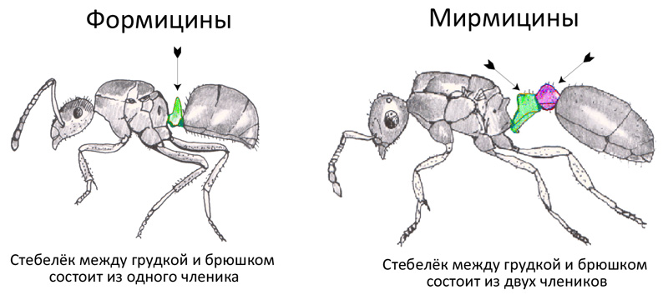
Для идентификации вида муравья сначала следует определить к какому подсемейству он относится.

На рисунках изображены рабочие особи. МИРМИЦИНЫ
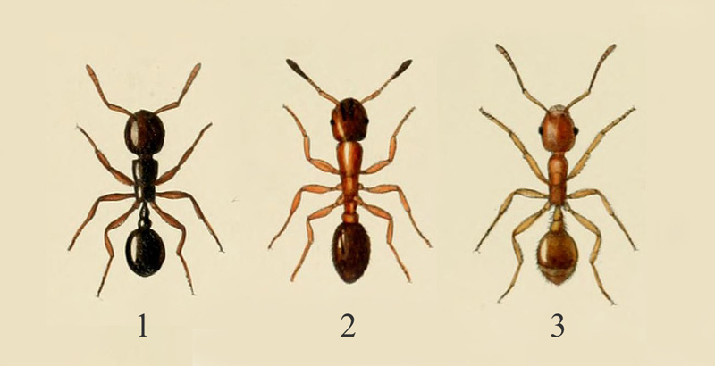

1 — Дерновый муравей (лат. Tetramorium caespitum) — широкораспространённый вид мелких (2—4 мм) земляных муравьёв бурого, реже — желтовато-коричневого или чёрного цвета. Жилищем служит подземное гнездо с наружным небольшим земляным холмиком, реже — гнилые древесные остатки, камеры в земле.
2 — Подкорный муравей (лат. Leptothorax acervorum) — вид мелких (2—4 мм) муравьёв красно-коричневого цвета. Гнездится в коре или под корой деревьев, в корнях пней, в гнилых древесных остатках.
3 — Рыжая мирмика (лат. Myrmica rubra) — широкораспространённый вид мелких (~5 мм) муравьёв рыжеватых или светло-коричневого цвета. Гнездится в старых пнях, в гнилых древесных остатках, в корнях, в кочках.
ФОРМИЦИНЫ
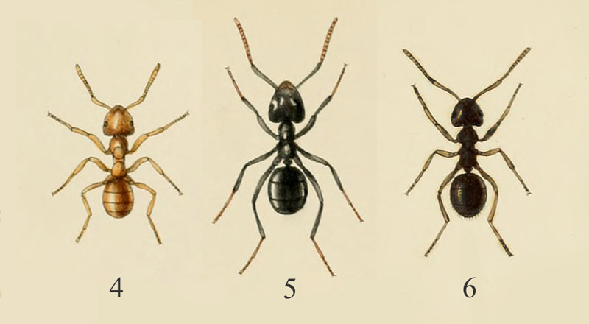
4 — Жёлтый земляной муравей, или жёлтый садовый муравей, или жёлтый лазий (лат. Lasius flavus) — широкораспространённый вид мелких (2—5 мм) земляных муравьёв жёлтого цвета обитающие на лугах и полянах. Жилищем служит гнездо с наружным небольшим земляным холмиком (так называемая муравьиная кочка). Разводят корневых тлей.
5 — Пахучий муравей-древоточец, или пахучий древесный муравей (лат. Lasius fuliginosus) — вид мелких (4—5 мм) древесных муравьёв имеющих чёрную блестящую окраску; хорошо узнаваем по форме головы в виде сердечка; издают своеобразный резкий запах. Гнездятся в старых деревьях. Разводят тлей.
6 — Чёрный садовый муравей, или чёрный лазий (лат. Lasius niger) — широкораспространённый вид мелких (3—4,5 мм) муравьёв тёмно-коричневого или чёрного цвета. Жилищем служит гнездо в почве с наружным небольшим земляным холмиком, реже — пни, камни. Разводят тлей, в том числе на садовых и огородных растениях, за что этих муравьёв не любят садоводы и огородники.

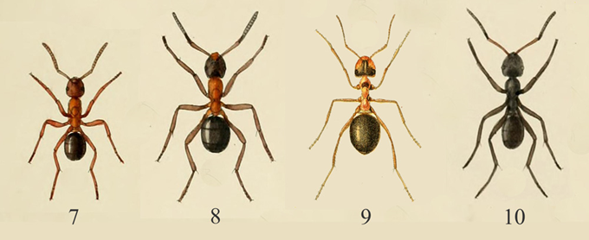

7 — Кроваво-красный муравей-рабовладелец (лат. Formica sanguinea) — широкораспространённый вид средних по размеру (6—9 мм) муравьёв ржаво-красного или кроваво-красного окраса; очень похожи на рыжих лесных муравьёв. Держат в качестве «рабов» различные виды других муравьев. Обитает на лугах, полянах и на лесных открытых участках. Внешний вид жилища определяется видом муравьев-рабов (в почве, в пне, под камнями).
8 — Обыкновенный тонкоголовый муравей (лат. Formica exsecta) — вид средних по размеру (4—7,5 мм) муравьёв; грудка буровато-красного окраса, голова и брюшко бурого окраса. Обитает на лесных открытых участках. Жилищем служит гнездо с наружным холмиком из мелких растительных остатков (по высоте 30-60 см.).
9 — Рыжий лесной муравей (лат. Formica rufa) — широкораспространённый вид средних по размеру (4—9 мм) муравьёв; грудка рыжеватого или красновато-бурого окраса, брюшко и частично голова черноватого окраса. Хищники. Обитают в лесах. Гнёзда строят в виде конусообразных куч, из растительного и почвенного материала, высотой более полутора метров и до 3-х метров в диаметре и вмещающее до миллиона особей.
10 — Бурый лесной муравей (лат. Formica fusca) — широкораспространённый вид средних по размеру (5—7,5 мм) муравьёв серо-чёрного цвета. Обитает в лесах. Гнездится в почве, под камнями, в пнях. Разводит тлей.
В Красную книгу Московской области внесены два вида муравьёв:
Муравей черноголовый (лат. Formica uralensis) - 1-я категория, вид, находящийся под угрозой исчезновения. Рабочие особи хорошо отличаются от других муравьев из рода Formica по совершенно черной голове и брюшку.
Муравей тонкоголовый болотный (лат. Coptoformica forsslundi) - 2-я категория, редкий вид с сокращающейся численностью. Рабочие особи хорошо отличаются от других лесных муравьев по сердцевидной форме головы.
Моя муравьиная ферма
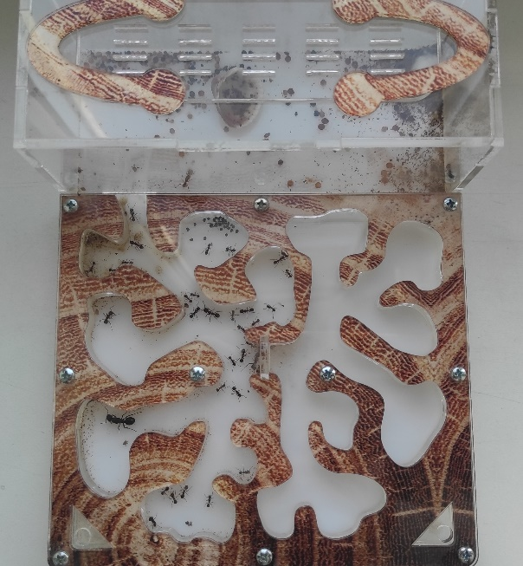
Все привыкли думать, что муравьи — это маленькие одинаковые роботы, а муравейник — это один большой организм.
Муравьи – одни из самых древнейших насекомых на земле. Ученые посчитали, что этому виду уже около 100 млн. лет.
Мне всегда была интересна их жизнь, но наблюдать за муравьями в природе довольно сложно, поэтому я решил вырастить колонию муравьев у себя дома. Для этого был создан специальный дом (формикарий), который, вскоре, мы заселили степными муравьями – жнецами (лат. Messor structor). Они живут в степях и полупустынях, от Португалии до Казахстана, и на юг до Ирана.
Род Messor включает 110 видов муравьев, приспособленных к жизни в зоне пустыни практически на всех материках. Так только в Европе обитает 30 видов, из них 5 на территории России.
Название Messor (жнец) род получил благодаря способу сбора зерна с полей. Специфика питания обусловлена характером растительности в климате пустынь. Согласно исследованиям, муравьи из одной семьи способны принести в подземные хранилища до 1,5 кг зерна. На вопрос: является ли муравей-жнец вредителем, ворующим плоды трудов человека, стоит ответить отрицательно. Он собирает свой урожай только с земли, из уже поврежденных колосков. Зернышки хранятся во влажных подземных камерах достаточно долго и периодически прорастают. Тогда муравьи отгрызают проростки, а сами семена перетирают в порошок, смачивают слюной и кормят личинок.
Окраска моих муравьев темная, красновато-коричневая. Длина рабочего насекомого варьируется от 4 до 9 мм, королевы – до 11-15 мм. Тело состоит из трех частей: голова, грудь, брюшко, соединенных между собой перемычками, благодаря чему насекомые гибки, подвижны. Массивная квадратная голова муравья снабжена челюстями-жвалами, которые при укусе закрываются как капкан. Это удобно для переноса пищи и размельчения зерен.
При изучении вопроса, сколько живут муравьи-жнецы, получены сведения, что рабочий живет до 3-5 лет, а матка – до 20 лет.
Проживают жнецы семьями численностью до 5000 особей. Наземная часть муравейника имеет вид отверстия, окруженного валом из земли и сора от приносимых зерен. Под землей гнездо выглядит как протяженный вертикальный тоннель, по сторонам отходят ходы с камерами. Один дом семья использует несколько лет.
Предлагаю рассмотреть иерархию муравьиной семьи на примере моего формикария.
Каждая особь имеет определенную задачу и свою значимость;
Их главная цель является общей для всех особей – жизнеобеспечение муравейника;
По распределению обязанностей и функций особи делятся на виды - это солдаты, рабочие муравьи и матка.
Коммуникация между этими трудолюбивыми насекомыми происходит в виде физических сигналов и феромонов (химический).
Физические сигналы (движения усиков) - оповещают про опасность и какие-либо происшествия. Феромоны используются для разработки маршрутов при добыче пропитания.
В каждой колонии есть строгое распределение обязанностей:
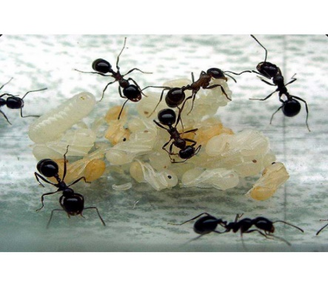
- матка - самая крупная особь в муравейнике. Ее главная функция – приносить потомство методом кладки яиц;
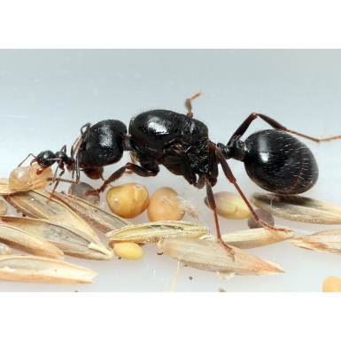
- рабочий муравей - составляет основную часть жителей колонии.
Все рабочие особи – это самки без функции воспроизводства.
Рабочие муравьи дополнительно делятся на классы по своей специализации:
- няньки – следят за молодняком, яйцами, куколками;
- фуражиры – добывают необходимое пропитание;
- строители – прорывают новые ходы, занимаются ремонтом муравейника;
- солдаты – охраняют муравейник, матку, яйца и куколок от опасностей.
Особое внимание нужно уделить питанию и добыче пищи жнецами. Так как они чаще всего питаются зерновыми культурами.
Очень интересно у жнецов происходит сбор провизии. Сбор зерна происходит, когда оно оказывается на земле. Затем рабочие муравьи относят добычу в специально отведенные камеры для хранения.
Для измельчения крупных зерен злаков необходимо приложить немалые усилия. Поэтому данной работой в колонии жнецов занимается муравей-солдат. Имея крупную голову и массивные челюсти, он дробит зерна на мелкие части. Подготовленные кусочки семян обрабатывают рабочие муравьи меньших размеров, так как это требует меньше усилий. Далее зернышки превращаются в муку, смачиваются слюной. Этой кашицей кормят личинок.
Кроме того, едят муравьи и животную пищу, например насекомых. Однако такой вид пищи второстепенен. Если колонии жнецов не хватает в рационе белка, то они выращивают специальные кормовые личинки, которыми в дальнейшем, кормят расплод.

Польза
Муравьи для леса и дачных участков — это огромная польза и спасение от многих вредителей.
Эти маленькие труженики защищают растения от гусениц, личинок мух, слизней, паутинных клещей и так далее. Подсчитано, что за один июньский день муравейник способен собрать до двух тысяч мелких гусениц, личинок, яиц, слизней и мушек, а жители одного лесного муравейника за день могут съесть более семнадцати тысяч насекомых и тем самым защищают лес. А с другой стороны, сами муравьи — прекрасная еда для певчих птиц, для тетеревов, рябчиков, барсуков, лис и медведей.
Однажды я наблюдал как птицы «купаются» в муравейнике! Они запускают муравьёв под крылья и давят их о перья. Так пернатые избавляются от паразитов, а может, и лечатся муравьиной кислотой.
Я узнал, что около 1% всех растений нашей планеты (а это примерно 3000 видов растений!) распространяются муравьями. Всем известные растения: чистотел, хохлатка, копытень европейский, ожика волосистая, марьянник, грушанка, гусиный лук, пролески, ковыль, окопник, чабрец, вероника и многие другие — имеют на своих семенах специальные (вкусные для муравьёв) придатки, из-за которых маленькие труженики и разносят их по своим муравейникам на десятки и сотни метров вокруг — так и происходит их распространение! А вот фиалка душистая распространяется только муравьями!
Еще по наличию муравьев на участке можно определить, пригодна ли почва для высадки плодовых деревьев. Ведь в плохих почвах такая живность не водится.
Я узнал, что муравьёв человек использует и для приготовления лекарств. Современной медициной было доказано: муравьи богаты белками, витаминами и микроэлементами, в них большое количество муравьиной кислоты.
Уничтожение вредителей сада и огорода, повышение плодородия почвы, распространение в природе растений, еда для птиц и животных, лекарство для людей — это та глобальная польза, которая позволяет, смело причислять муравьёв к нашим друзьям.
Так же эти букашки способны выполнить часть работы людей. Они рыхлят землю. Муравьи проделывают сотни тоннелей в земле. Проделывают они их очень глубоко, некоторые тоннели глубиной доходят до полутора метров в глубину. А в этих лабиринтах и влажность комфортная для большинства растений, и микроорганизмы нужные селятся.
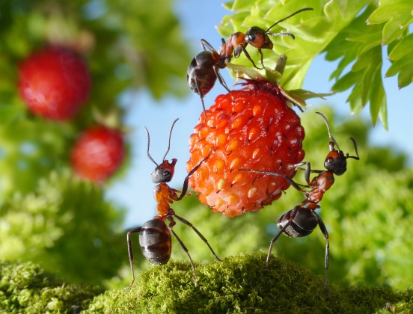
Вред
В местах, где поселились муравьи, заметно повышается кислотность почвы, что негативно влияет на жизнедеятельность растений.
Часто муравьи строят свои муравейники в неудобных местах (например, прямо в кустике садовой земляники), муравьи угнетают рост полезных растений.
Сильно размножившиеся муравьи на участке нередко начинают поедать ягоды, овощи и корнеплоды с высоким содержанием сахаров.
Муравьи могут подпортить сеянцы и рассаду, «лакомятся» они и семенами.
Муравьи-древоточцы знамениты тем, что селятся в пнях и дуплах деревьев. Он настолько активны, что со временем превращают это дерево в труху. Если из остатков спиленных стволов сделать садовую мебель, можно не сомневаться — долго она не прослужит. И не помогут никакие защитные средства.
Муравьи переносят на культурные растения тлю, причиняя колоссальный вред дачным участкам.
Из всего вышесказанного можно сделать вывод: муравьи как приносят неоценимую пользу, так и серьезный вред.

Способы борьбы
Вот мы и добрались до основной мысли моей работы.
Люди уже изобрели множество различных методов борьбы с муравьями — от щадящих до самых жестоких. Но я точно знаю: все живые организмы вовлечены в сложные цепи, и если убрать одно из звеньев — нарушится экологическое равновесие. Человек вряд ли обретет желанный покой, если совсем изведет муравьёв на своём участке: тогда ему придётся бороться с гораздо более «кровожадными» врагами, которых сдерживали как раз уничтоженные им муравьи.
Есть множество способов уничтожения муравьев, НО я бы хотел привлечь внимание к гуманным методам борьбы, ведь польза от этих малышей неоценима. Поэтому, я предлагаю использовать лишь те методы борьбы, которые относятся к гуманным. Они не уничтожат, а только отпугнут муравьёв от участка с полезными культурными растениями или просто преградят пути доступа к ним. Такие методы не нанесут вреда самим муравьям, позволив им перенести свою активность на другие природные участки.
Перенос и затенение муравейников
Если на участке много небольших муравейников, можно перенести их подальше от мест, где они могут принести вред. Это довольно легко сделать при помощи лопаты или совка.
От небольших муравейников можно избавиться при помощи тени. Известно, что муравьи строят свои жилища только на тёплых солнечных местах, им нужно прогревать куколок, приучать их к свету. Если плотно затенить небольшой муравейник — он довольно скоро опустеет.
Отпугивающие методы
Садовые муравьи чувствительны к запахам, и это можно использовать, чтобы прогнать нежеланных гостей.
Растения-отпугиватели способны отпугнуть муравьев: пижма, петрушка, анис, горчица, лавр, мята, валериана, бархатцы, гвоздика, лук, чеснок.
Стебли и листья этих трав (или разрезанные дольки чеснока) нужно разложить по ходу муравьиных троп или же обвязать этими растениями стволы кустарников и деревьев, куда нельзя допустить муравьёв — разносчиков тли.
Барьерные методы
Из фольги можно соорудить конус и установить на ствол дерева и муравьи преодолеть этот барьер (рис.1)
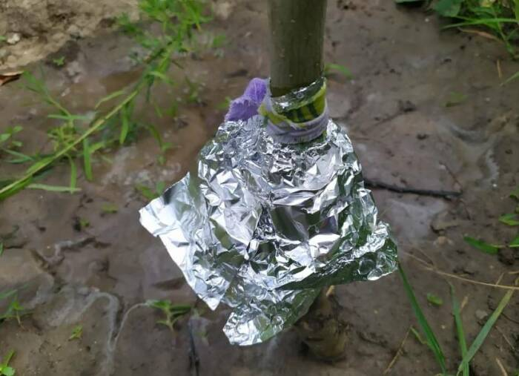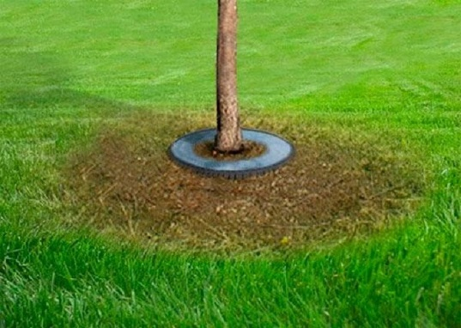
Рис.1 Рис.2
Подобным образом может сработать и масляный барьер, для этого кистью, смоченной в подсолнечном масле, нужно нанести на кору опоясывающую полосу. Еще хороший вариант - ров. Муравьи боятся воды и поэтому если сделать вокруг дерева небольшой ров, то муравьи просто не смогут его преодолеть. (рис.2)
Так же есть такой метод как весенняя побелка. Известь отпугивает насекомых она не дает им забираться по стволу. Нужно не только подбеливать часть ствола, но и обработать приствольный круг почвы.

Результаты внедрения способов борьбы
Собрав множество методов гуманной борьбы с муравьями, я решил попробовать барьерные методы на дачном участке. В разных местах я использовал разные барьеры. Часть плодовых деревьев я промаслил и понадлюдал за поведением муравьев. Они доползали до масляной полосы и спускались обратно не преодалев ее.
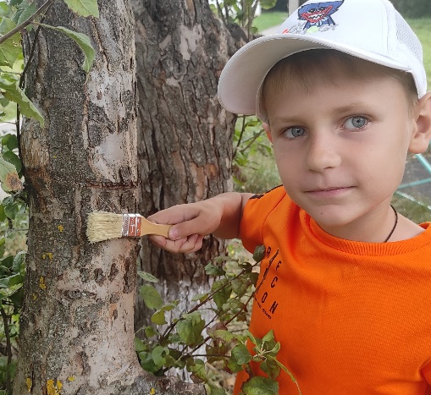
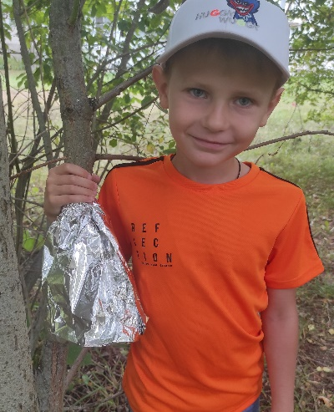
Еще на нескольких деревьях я сделал фольгированую «юбку»-конус и
наблюдал смогут ли муравьи ее преодолеть. Насекомые собирались под «юбкой» и перебраться через нее они не смогли.
Так же на участке мы исползовали побелку, так как это не просто метод борьбы, но и предание участку эстетического вида, хотя мои наблюдения показали, что метод побелки менее эффективен, так как со временем муравьи все равно ползают по этому дереву.
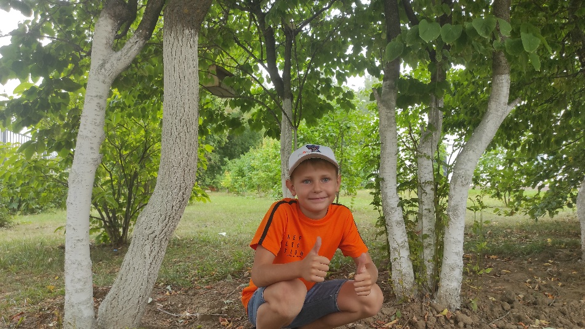
Из отпугивающих методов, я использовал стебли и листья петрушки по ходу муравьинных троп. Данный способ я применял около грядок с садовой земляникой. Наблюдая, я пришел к выводу, что метод работает до тех пор, пока не высохнет петрушка, затем ее надо обновить. Так, со временем, насекомые меняют свои тропы.
И самым надежным методом оказался ровчик с водой вокруг дерева, муравьи ни при каких обстоятельствах не могу преодолеть воду.
Методом наблюдения, я пришел к выводу, что все методы работают, но какие-то менее эффективные, а какие-то более.

Выводы
В ходе выполнения этой работы, я закрепил свои знания о муравьях, узнал много новой информации об их жизни, разобрался с иерархией в муравейнике на примере собственной домашней фермы.
Я узнал, что эти насекомые улучшают почву, убивают вредителей, опыляют цветы и переносят семена других растений.
Изучил множество способов борьбы с муравьями на участке и пришел к выводу, что использование гуманных методов более рациональное.
Внедрил много способов борьбы с муравьями, не нанося им вред на садовом участке. А также понял, что лучше использовать труд этих маленьких букашек, на благо человека, чем уничтожать их.
Конечно, муравьи способны нанести немалый вред садовому участку, но зная правила обращения с этими насекомыми, мы сможем привлечь их для оказания помощи в нашем хозяйстве. А важность этих насекомых для природы и вовсе неоценима. Поэтому, нам следует уважать как знаменитое муравьиное трудолюбие, так и их значимость для экологии.
Попробовав все эти методы, я могу с уверенностью советовать их к использованию, так как это не просто забота об экологии и численности насекомых, так же очень увлекательное и интересное занятие.

Список литературы:
- Энциклопедия «Вокруг света», раздел «Муравьи»
- https://www.ogorod.ru/ru/now/pests/13723/muravji-v-sadu-i-ogorode-vredyat-ili-vse-taki-prinosyat-polzu.htm
- https://7dach.ru/Tangeya/muravi-na-sadovom-uchastke-druzya-ili-vragi-5657.html
- https://cadiogorod.ru/muravi-v-ogorode-polza-vred-i-kak-borotsya-s-muravyami-v-ogorode/?ysclid=l6s9agw1cs51666536

